HỌC VIỆN CÔNG NGHỆ BƯU CHÍNH VIỄN THÔNG
CƠ SỞ TẠI THÀNH PHỐ HỒ CHÍ MINH
━━━━━━━━━━━━━━━━━━━━━━
BÁO CÁO BÀI TẬP LỚN
HỌC PHẦN: LẬP TRÌNH HƯỚNG ĐỐI TƯỢNG (INT1332)
ĐỀ TÀI SỐ 4:
HỆ THỐNG QUẢN LÝ ĐẶT PHÒNG KHÁCH SẠN
(HOTEL BOOKING SYSTEM)

Nhóm thực hiện: 01
Lớp: D24CQAT01-N
Giảng viên hướng dẫn: Lê Ngọc Hiếu
Năm học: 2026-2027
Học kỳ: I
Thành phố Hồ Chí Minh, ngày 23 tháng 10 năm 2026.

BẢNG PHÂN CÔNG NHIỆM VỤ VÀ ĐÓNG GÓP CỦA CÁC THÀNH VIÊN

Bảng 0.1: Bảng phân công nhiệm vụ, các lớp Java phụ trách và tỷ lệ đóng góp (Tổng 100%)
STT | Họ và tên | MSSV | Vai trò / Phân hệ phụ trách | Các lớp Java độc quyền & Phần báo cáo | Tỷ lệ | Ký nhận
1 | Hoàng Thị Huyền Trang | N24DCCN083 | Nhóm trưởng &  Khung hệ thống | Code (7 lớp): HotelBookingApp, BaseWindow,StartScreen,MainWindow,User,UserService,LoginDialog.  Báo cáo: Chương 1, Bìa, Tổng hợp & Đóng gói. | 12% | Trang
2 | Lê Phạm Hoàng Kha | N24DCCN036 | Model Phòng &  Phân cấp Kế thừa | Code (5 lớp): RoomStatus, Room, StandardRoom, DeluxeRoom, SuiteRoom.  Báo cáo: Vẽ UML Model & Chương 2 (Mục 2.1). | 11% | Kha
3 | Trần Trí Nguyên | N24DCAT053 | Model Khách, Booking  & Ngoại lệ tự định nghĩa | Code (5 lớp): Gender, Guest, Booking, RoomNotAvailableException, InvalidBookingDataException.  Báo cáo: Chương 3 (Mục 3.1 & 3.2 - Đóng gói & Ngoại lệ). | 11% | Nguyên
4 | Nguyễn Minh Tuấn | N24DCAT085 | Chiến lược Giá (Strategy)  & Hóa đơn Phụ phí | Code (7 lớp): PricingPolicy, StandardPricing, WeekendPricing, HolidayPricing, ServiceType, ServiceCharge, Invoice.  Báo cáo: Chương 3 (Mục 3.3 & 3.4 - Đa hình & Strategy). | 11% | Tuấn
5 | Lê Hoàng Nam | N24DCAT050 | Kho Dữ liệu & Nghiệp vụ  Kiểm tra trùng lịch | Code (4 lớp): HotelRepository, InMemoryHotelRepository, BookingService, DataFileManager.  Báo cáo: Chương 2 (Mục 2.2 - Thuật toán trùng lịch & Thêm phòng/tầng). | 11% | Nam
6 | Hồ Hoài Sang | N24DCCN159 | Đồ họa 2D Sơ đồ phòng  & Quản lý Dọn phòng | Code (2 lớp): RoomMapPanel, RoomDetailPanel.  Báo cáo: Chụp ảnh màn hình & Chương 4 (Kết quả thực nghiệm). | 11% | Sang
7 | Nguyễn Văn Giác | N24DCAT021 | Hộp thoại Đặt phòng,  Mở rộng & Bảng dữ liệu | Code (4 lớp): BookingTableModel, BookingStatusCellRenderer, BookingDialog, AddRoomFloorDialog.  Báo cáo: Chương 3 (Mục 3.5 - Xử lý sự kiện GUI & JTable). | 11% | Giác
8 | Nguyễn Lê An | N24DCAT001 | Hóa đơn Đỏ có Dấu mộc,  Ảnh Dịch vụ & Lọc phòng | Code (4 lớp): InvoiceDialog, InvoicePaperPanel, RoomFilterDialog, AboutDialog.  Báo cáo: Thiết kế Slide thuyết trình PowerPoint. | 11% | An
9 | Lâm Sỹ Nguyên | N24DCAT052 | Biểu đồ Thống kê  JFreeChart & Kiểm thử | Code (3 lớp): ChartWindow, BarChartPanel, LineChartPanel.  Báo cáo: Chương 5 (10+ Test Cases), Chương 6 & Phụ lục A, B. | 11% | Nguyên

Xác nhận của tập thể nhóm:
Tổng cộng tỷ lệ đóng góp của 9 thành viên: 100%. Tất cả các thành viên đều hoàn thành đủ khối lượng mã nguồn (tối thiểu ≥ 2 lớp theo quy định) và tham gia viết báo cáo, phản biện kỹ thuật.

MỤC LỤC BÁO CÁO KỸ THUẬT
CHƯƠNG 1. TỔNG QUAN VÀ GIỚI THIỆU HỆ THỐNG ................................. 1
1.1. Bối cảnh thực tế và Lý do phát triển hệ thống ..................... 1
1.2. Mục tiêu và Phạm vi dự án ......................................... 2
1.3. Bảng danh mục chức năng hệ thống (Bắt buộc & Mở rộng) ............. 2
CHƯƠNG 2. PHÂN TÍCH VÀ THIẾT KẾ KIẾN TRÚC HỆ THỐNG ......................... 4
2.1. Kiến trúc phân tầng độc lập (3-Tier Architecture) ................. 4
2.2. Sơ đồ Ca sử dụng (Use Case Diagram) ............................... 5
2.3. Sơ đồ Lớp UML Chi tiết (Class Diagram) ............................ 6
2.4. Phân rã 42 lớp mã nguồn trong 9 Package ........................... 7
2.5. Luận giải các quyết định thiết kế then chốt (Design Decisions) ..... 8
2.6. Thuật toán kiểm tra trùng lịch phòng trên nửa khoảng [checkIn, checkOut) ..... 10
2.7. Cơ chế mở rộng khách sạn linh hoạt (Thêm phòng & Thêm tầng mới) ..... 11
CHƯƠNG 3. HIỆN THỰC VÀ CÀI ĐẶT MÃ NGUỒN (MINH HỌA OOP) ................... 12
3.1. Bảng ánh xạ nguyên lý OOP vào mã nguồn hệ thống ................... 12
3.2. Tính Đóng gói (Encapsulation) & Thiết kế Bất biến (Immutable) ..... 13
3.3. Kiến trúc Xử lý Ngoại lệ tự định nghĩa (Exception Handling) ....... 15
3.4. Tính Kế thừa (Inheritance) trong Mô hình Phòng và Giao diện Swing ..... 17
3.5. Tính Đa hình (Polymorphism) & Mẫu thiết kế Chiến lược (Strategy) ..... 19
3.6. Xử lý Sự kiện Giao diện Người dùng, JTable & JSpinner ............. 21
3.7. Tích hợp Thư viện JFreeChart & Xử lý Font tiếng Việt Segoe UI ..... 23
CHƯƠNG 4. KẾT QUẢ THỰC NGHIỆM VÀ GIAO DIỆN HỆ THỐNG ........................ 25
4.1. Màn hình Khởi động và Xác thực Đăng nhập .......................... 25
4.2. Cửa sổ chính MainWindow và Sơ đồ phòng trực quan 2D ............... 26
4.3. Bảng điều khiển Chi tiết phòng & Bật/Tắt Yêu cầu Dọn phòng ........ 27
4.4. Hộp thoại Đặt phòng nhiều khách cùng lưu trú ...................... 28
4.5. Hộp thoại Trả phòng và Tờ Hóa đơn đỏ có Dấu mộc ................... 29
4.6. Cửa sổ Biểu đồ Báo cáo Thống kê 2 Tab (ChartWindow) ............... 30
4.7. Bảng đối soát mức độ hoàn thành 8 bước chuẩn của đề bài ........... 31
CHƯƠNG 5. KỊCH BẢN VÀ KẾT QUẢ KIỂM THỬ HỆ THỐNG ............................ 32
5.1. Phương pháp và Mục tiêu kiểm thử .................................. 32
5.2. Bảng tổng hợp Kịch bản Kiểm thử Hệ thống (10 Test Cases) .......... 33
5.3. Đánh giá chất lượng và Tỷ lệ Đạt (Pass Rate 100%) ................. 35
CHƯƠNG 6. KẾT LUẬN VÀ HƯỚNG PHÁT TRIỂN ..................................... 36
6.1. Kết quả đạt được của dự án ........................................ 36
6.2. Hạn chế và Khó khăn kỹ thuật ...................................... 37
6.3. Bài học kinh nghiệm quý báu ....................................... 37
6.4. Hướng mở rộng và Phát triển trong tương lai ....................... 38
TÀI LIỆU THAM KHẢO (IEEE FORMAT) ........................................... 39
PHỤ LỤC A. NHẬT KÝ SỬ DỤNG TRÍ TUỆ NHÂN TẠO (9 THÀNH VIÊN) ...............40
PHỤ LỤC B. LỊCH SỬ PHÁT TRIỂN VÀ MINH CHỨNG GIT GITHUB ..................... 42
CHƯƠNG 1. TỔNG QUAN VÀ GIỚI THIỆU HỆ THỐNG
1.1. Bối cảnh thực tế và Lý do phát triển hệ thống
Trong kỷ nguyên chuyển đổi số ngành dịch vụ lưu trú và khách sạn, việc quản lý phòng ốc, đặt phòng, theo dõi trạng thái vệ sinh và tính toán chi phí hóa đơn theo phương thức truyền thống (ghi chép sổ sách hoặc các bảng tính rời rạc) đang bộc lộ rất nhiều hạn chế nghiêm trọng. Những sai sót thường gặp bao gồm: trùng lặp lịch đặt phòng (Overbooking), nhầm lẫn giữa ngày nhận và trả phòng, không kịp thời cập nhật phòng bẩn cần dọn dẹp, áp dụng sai mức giá giữa ngày thường và ngày lễ, và thất thoát các khoản phụ phí dịch vụ minibar, giặt ủi, buffet sáng.
Nhằm giải quyết triệt để những thách thức trên, dự án "Hệ thống Quản lý Đặt phòng Khách sạn (Hotel Booking System)" được xây dựng trên nền tảng ngôn ngữ Java kết hợp thư viện giao diện đồ họa Java Swing/AWT và thư viện trực quan hóa dữ liệu JFreeChart. Dự án được thiết kế chuẩn mực theo phương pháp Lập trình Hướng đối tượng (Object-Oriented Programming - OOP), đảm bảo tính module hóa cao, dễ bảo trì, dễ mở rộng và cung cấp trải nghiệm làm việc trực quan, tin cậy cho nhân viên lễ tân và ban quản lý khách sạn.
1.2. Mục tiêu và Phạm vi dự án
Hệ thống đặt ra các mục tiêu kỹ thuật và nghiệp vụ trọng tâm sau:
Mục tiêu 1: Trực quan hóa sơ đồ phòng 2D thời gian thực: Hiển thị toàn bộ cấu trúc các tầng và phòng bằng đồ họa 2D (Graphics2D), mã hóa màu sắc trực quan theo 3 trạng thái chuẩn: Phòng Trống (Màu xanh lá - AVAILABLE), Phòng Có khách (Màu đỏ cam - OCCUPIED), Phòng Đang bảo trì (Màu vàng cam - MAINTENANCE), cùng chỉ báo cảnh báo [CẦN DỌN PHÒNG].
Mục tiêu 2: Quản lý đặt phòng đa năng & Kiểm tra trùng lịch: Cho phép đặt phòng cho đoàn khách nhiều người trong một phòng; hỗ trợ chọn khoảng ngày lưu trú bằng bộ điều khiển ngày tháng JSpinner; tự động phát hiện và chặn đứng xung đột trùng lịch phòng bằng cơ chế Ngoại lệ tự định nghĩa (Custom Exception).Ngoài ra, phòng chỉ cho phép khách check-in vào đúng ngày, không hỗ trợ check-in sai ngày; khách có thể check-out trước ngày check-out đã book, nhưng không giảm chi phí thực tế khi booking.
Mục tiêu 3: Chiến lược giá linh hoạt (Strategy Pattern): Cho phép hoán đổi chính sách giá linh động giữa Ngày thường (100%), Cuối tuần (tăng 20%) và Ngày Lễ/Tết (tăng 50%) ngay trong thời gian chạy của chương trình.
Mục tiêu 4: Hóa đơn dịch vụ đồ họa & Đóng dấu mộc đỏ: Quản lý chi tiết các khoản phụ phí phát sinh (minibar, giặt ủi, buffet sáng, spa), tự động vẽ và kết xuất tờ hóa đơn đỏ sang file ảnh định dạng PNG có đầy đủ thông tin pháp lý và dấu mộc doanh nghiệp.
Mục tiêu 5: Báo cáo thống kê trực quan với JFreeChart: Tích hợp 2 biểu đồ độc lập: Biểu đồ cột (Bar Chart) thống kê công suất sử dụng phòng (%) theo từng hạng phòng và Biểu đồ đường (Line Chart) theo dõi biến động dòng tiền doanh thu trong chu kỳ 14 ngày gần nhất.
Về phạm vi ứng dụng: Hệ thống khởi tạo mặc định dữ liệu mẫu của khách sạn quy chuẩn gồm 4 tầng, mỗi tầng 6 phòng (tổng cộng 24 phòng) thuộc 3 hạng phòng: Standard Room (Phòng tiêu chuẩn), Deluxe Room (Phòng cao cấp view biển/thành phố) và Suite Room (Phòng thượng hạng có bồn sục Jacuzzi). Đồng thời, hệ thống cung cấp tính năng mở rộng quy mô khách sạn không giới hạn (thêm phòng lẻ hoặc xây thêm tầng mới hàng loạt).
1.3. Bảng danh mục chức năng hệ thống
Toàn bộ các yêu cầu nghiệp vụ của đề tài đã được hiện thực hóa đầy đủ, chia thành các nhóm chức năng cốt lõi và các tính năng mở rộng nâng cao:
Bảng 1.1: Danh mục chức năng hệ thống Quản lý Khách sạn (Hotel Booking)
Tên chức năng nghiệp vụ | Mô tả chi tiết kỹ thuật | Lớp phụ trách chính
Mô hình hóa Hạng phòng | Phân cấp kế thừa Room, StandardRoom, DeluxeRoom, SuiteRoom; đa hình tính giá và tiện nghi. | Room
Khởi tạo Dữ liệu 24 Phòng | Khởi tạo cấu trúc 4 tầng x 6 phòng, danh sách khách mẫu và doanh thu 14 ngày. | InMemoryHotelRepository
Đặt phòng & Kiểm tra trùng lịch | Kiểm tra giao thoa thời gian lưu trú; ném ngoại lệ RoomNotAvailableException nếu trùng. | BookingService, Booking
Sơ đồ phòng 2D trực quan | Vẽ sơ đồ tầng và ô phòng bằng Graphics2D; MouseListener chọn phòng xem chi tiết. | ui.panels.RoomMapPanel
Hộp thoại Đặt phòng nhiều khách | Dùng JSpinner chọn ngày, ChangeListener tự tính số đêm và tổng tiền; quản lý List<Guest>. | ui.dialogs.BookingDialog
Check-out & Hóa đơn phụ phí | Kiểm tra điều kiện check-out-> lập Invoice kèm phụ phí dịch vụ minibar, giặt ủi. | MainWindow,InvoiceDialog, InvoicePaperPanel
Check-in | Kiểm tra điều kiện check-in (ngày check-in, trạng thái đặt phòng(Booking)) | MainWindow
Biểu đồ Báo cáo JFreeChart | BarChart tỷ lệ lấp đầy (%) theo hạng phòng; LineChart doanh thu 14 ngày; font Segoe UI. | ChartWindow, BarChartPanel
Chiến lược Giá (Strategy Pattern) | Interface PricingPolicy với StandardPricing, WeekendPricing, HolidayPricing đổi giá động. | service.PricingPolicy
Hóa đơn đỏ PNG & Dấu mộc | Vẽ tờ hóa đơn đồ họa chuyên nghiệp, có logo, dấu mộc tròn đỏ và xuất ra file ảnh .png. | ui.panels.InvoicePaperPanel
Mở rộng Thêm Phòng / Thêm Tầng | Hộp thoại thêm phòng lẻ vào tầng bất kỳ hoặc xây thêm tầng mới; tự co giãn sơ đồ 2D. | AddRoomFloorDialog
Bộ lọc & Tìm kiếm Phòng đa tiêu chí | Lọc phòng theo tầng, theo hạng phòng, theo trạng thái và theo yêu cầu dọn phòng. | RoomFilterDialog
Xác thực Đăng nhập & CSDL | StartScreen, LoginDialog, UserService và DBConnection hỗ trợ kết nối CSDL SQL Server. | LoginDialog, DBConnection

CHƯƠNG 2. PHÂN TÍCH VÀ THIẾT KẾ KIẾN TRÚC HỆ THỐNG
2.1. Kiến trúc phân tầng độc lập (3-Tier Architecture)
Nhằm phục vụ quá trình cộng tác nhóm an toàn và đạt tiêu chuẩn thiết kế phần mềm doanh nghiệp, hệ thống Quản lý Khách sạn được cấu trúc theo mô hình Kiến trúc 3 tầng (3-Tier Architecture) phân tách ranh giới rõ ràng:
Tầng 1: Tầng Trình diễn (Presentation / UI Layer): Bao gồm các cửa sổ JFrame (MainWindow, ChartWindow), các hộp thoại JDialog (BookingDialog, InvoiceDialog, AddRoomFloorDialog, RoomFilterDialog), các panel đồ họa tự vẽ (RoomMapPanel, RoomDetailPanel, InvoicePaperPanel) và bảng dữ liệu JTable. Tầng này chịu trách nhiệm thu nhận thao tác người dùng và hiển thị đồ họa trực quan.
Tầng 2: Tầng Nghiệp vụ (Business Logic / Service Layer): Đóng vai trò hạt nhân xử lý quy tắc khách sạn. Bao gồm BookingService chịu trách nhiệm điều phối đặt phòng, kiểm tra trùng lịch; các lớp cài đặt Strategy Pattern (StandardPricing, WeekendPricing, HolidayPricing) thực thi tính giá; và các lớp ngoại lệ tự định nghĩa quản lý luồng dữ liệu.
Tầng 3: Tầng Dữ liệu & Mô hình (Data & Domain Model Layer): Quản lý các thực thể Room (và các lớp con), Guest, Booking, Invoice, ServiceCharge; Interface HotelRepository và lớp InMemoryHotelRepository lưu trữ trạng thái trong bộ nhớ; cùng tiện ích DataFileManager xuất file CSV và DBConnection.
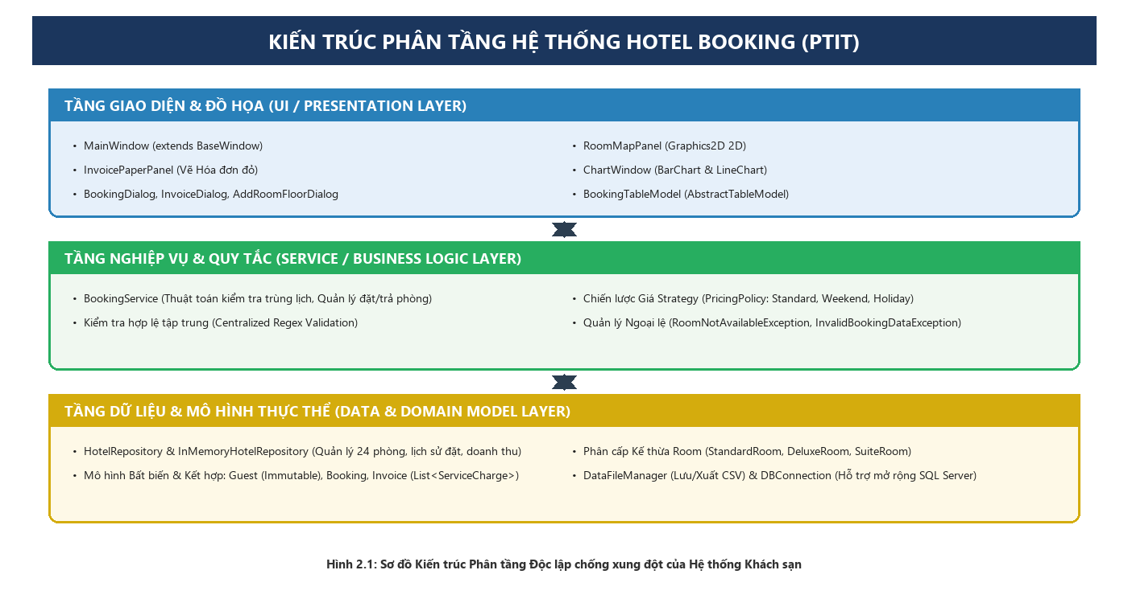
Hình 2.1: Sơ đồ Kiến trúc Phân tầng Độc lập (3-Tier Architecture) của Hệ thống Hotel Booking
2.2. Sơ đồ Lớp UML Chi tiết (Class Diagram)
Được đính kèm ở :Link github (do sơ đồ quá lớn nên k thể biểu diễn trực tiếp được trong báo cáo này)
2.3. Phân rã các lớp mã nguồn trong 9 Package
Mã nguồn dự án được tổ chức chặt chẽ trong package gốc vn.edu.ptit.oop.nhom01, chia thành 9 gói chức năng độc lập:
Bảng 2.1: Bảng phân rã cấu trúc các file mã nguồn Java theo 9 gói Package
STT | Tên Package | Số file | Danh sách các lớp Java chính | Vai trò kỹ thuật trong hệ sinh thái
1 | common | 1 | BaseWindow.java | Lớp cơ sở trừu tượng cho mọi cửa sổ giao diện, ép buộc initUI().
2 | model | 13 | Room, StandardRoom, DeluxeRoom, SuiteRoom, RoomStatus, Guest, Gender, Booking, Invoice, ServiceCharge, ServiceType, User, UserService | Chứa các thực thể miền (Domain Entities), enum trạng thái và phân cấp kế thừa phòng.
3 | exception | 2 | RoomNotAvailableException.java, InvalidBookingDataException.java | Chứa các lớp Ngoại lệ Checked Exception tự định nghĩa.
4 | service | 5 | BookingService, PricingPolicy, StandardPricing, WeekendPricing, HolidayPricing | Xử lý logic nghiệp vụ đặt phòng, thuật toán trùng lịch và Strategy Pattern.
5 | repository | 2 | HotelRepository.java, InMemoryHotelRepository.java | Interface và cài đặt lưu trữ dữ liệu danh sách phòng và đơn đặt trong RAM.
6 | ui | 5 | MainWindow, ChartWindow, StartScreen, BookingTableModel, BookingStatusCellRenderer | Các cửa sổ cấp cao, bảng hiển thị JTable và bộ tô màu dòng bảng.
7 | ui.panels | 5 | RoomMapPanel, RoomDetailPanel, InvoicePaperPanel, BarChartPanel, LineChartPanel | Các panel đồ họa tự vẽ bằng Graphics2D và hiển thị biểu đồ.
8 | ui.dialogs | 6 | BookingDialog, InvoiceDialog, AddRoomFloorDialog, RoomFilterDialog, LoginDialog, AboutDialog | Các hộp thoại tương tác người dùng theo mô thức Modal.
9 | util / root | 3 | DataFileManager, HotelBookingApp, DBConnection | Điểm vào chương trình (Main), tiện ích xuất CSV và kết nối CSDL SQL Server.
2.4. Luận giải các quyết định thiết kế then chốt (Design Decisions)
Trong quá trình thiết kế kiến trúc hướng đối tượng cho hệ thống, nhóm đã thảo luận và đưa ra 5 quyết định kỹ thuật mang tính chiến lược sau:
1. Quyết định sử dụng Lớp trừu tượng (Abstract Class) Room thay vì Interface
Mọi phòng trong khách sạn đều có chung các đặc tính trạng thái cụ thể: số phòng (roomNumber), tầng (floor), trạng thái phòng (status: AVAILABLE, OCCUPIED, MAINTENANCE), và cờ yêu cầu dọn dẹp (cleaningRequested). Nếu sử dụng Interface, ta không thể định nghĩa các trường dữ liệu và các phương thức getter/setter kiểm tra hợp lệ chung này, dẫn đến việc phải lặp lại mã nguồn ở cả 3 lớp con. Ngược lại, nếu dùng Lớp thường (Concrete Class), ta sẽ không thể bắt buộc các lớp con phải tự định nghĩa phương thức tính giá getPricePerNight và danh mục tiện nghi getAmenities. Do đó, Lớp trừu tượng Room là giải pháp hoàn hảo nhất, vừa tái sử dụng mã nguồn, vừa áp đặt quy tắc thiết kế lên các lớp con.
2. Quyết định áp dụng Mẫu thiết kế Chiến lược (Strategy Pattern) cho PricingPolicy
Giá thuê phòng khách sạn trong thực tế biến động liên tục theo mùa, theo ngày trong tuần hoặc các dịp nghỉ lễ lớn. Nếu sử dụng cấu trúc if-else hoặc switch-case bên trong lớp Booking hay Invoice, mỗi khi ban quản lý thêm một chính sách giá mới (ví dụ: "Khuyến mãi Khách VIP giảm 15%"), ta buộc phải can thiệp sửa đổi mã nguồn đã chạy ổn định của Booking. Việc này vi phạm nguyên lý Đóng/Mở (Open/Closed Principle trong SOLID). Áp dụng Strategy Pattern thông qua interface PricingPolicy cho phép đóng gói từng thuật toán tính giá thành các lớp riêng biệt (StandardPricing, WeekendPricing, HolidayPricing), giúp hệ thống dễ dàng mở rộng thêm các chính sách giá mới mà không làm thay đổi một dòng code nào của các lớp hiện hữu.
3. Quyết định sử dụng Quan hệ Kết hợp (Composition) thay vì Kế thừa cho Booking và Invoice
Đơn đặt phòng (Booking) chứa Phòng (Room) và danh sách Khách hàng (List<Guest>). Tương tự, Hóa đơn (Invoice) chứa Booking và danh sách Phụ phí dịch vụ (List<ServiceCharge>). Đây là mối quan hệ "Has-A" (Có một) chứ không phải "Is-A" (Là một). Một hóa đơn không phải là một đơn đặt phòng, mà nó chứa đơn đặt phòng và các khoản dịch vụ phát sinh. Việc dùng Composition giúp tách rời vòng đời của từng đối tượng, tạo điều kiện cho một hóa đơn có thể thêm bớt các mục dịch vụ (minibar, spa, giặt ủi) hoàn toàn độc lập và linh hoạt.
4. Quyết định thiết kế Lớp Bất biến (Immutable) Guest và Sao chép phòng vệ (Defensive Copy)
Thông tin cá nhân của khách lưu trú (CCCD, Họ tên, Số điện thoại) một khi đã xác thực hợp lệ lúc nhận phòng thì không được phép bị sửa đổi ngẫu nhiên trong suốt quá trình lưu trú. Lớp Guest được thiết kế bất biến (các trường final, không setter). Đồng thời, trong lớp Booking, phương thức getGuestsbọc danh sách nội bộ qua Collections.unmodifiableList(guests) nhằm ngăn chặn triệt để các lớp bên ngoài tự ý thêm/xóa phần tử làm sai lệch danh sách khách đăng ký ban đầu.
5. Quyết định khởi tạo tài nguyên trong initUI() của BaseWindow
Lớp cơ sở BaseWindow định nghĩa constructor gọi phương thức trừu tượng initUI. Trong cơ chế khởi tạo đối tượng của máy ảo Java (JVM), constructor của lớp cha sẽ chạy trước constructor của lớp con MainWindow. Nếu ta gán giá trị tại chỗ khai báo biến trong MainWindow (ví dụ: private BookingService service = new BookingService), biến đó sẽ bị ghi đè sau khi initUI chạy xong, dẫn đến các panel con nhận giá trị null hoặc phát sinh ngoại lệ NullPointerException. Do đó, việc khởi tạo toàn bộ service, repository và UI components bên trong thân hàm initUI là nguyên tắc bắt buộc để đảm bảo an toàn tuyệt đối.
2.6. Thuật toán kiểm tra trùng lịch phòng trên nửa khoảng [checkIn, checkOut)
Một trong những chức năng sống còn của hệ thống khách sạn là ngăn chặn việc cùng một phòng bị đặt trùng ngày bởi hai đoàn khách khác nhau. Trong BookingService, thuật toán kiểm tra sự giao thoa giữa khoảng thời gian yêu cầu mới [newIn, newOut) và khoảng thời gian của đơn đã có [existingIn, existingOut) được cài đặt như sau:
- Định lý giao thoa thời gian: Hai khoảng thời gian [newIn, newOut) và [existingIn, existingOut) xảy ra xung đột khi và chỉ khi: (newIn < existingOut) và (newOut > existingIn)

- Biểu thức Logic Java: newIn.isBefore(existing.getCheckOut) && newOut.isAfter(existing.getCheckIn).
- Quy ước nửa khoảng mở bên phải [checkIn, checkOut) có ý nghĩa thực tiễn rất lớn trong nghiệp vụ khách sạn: Khách hàng nhận phòng từ 14:00 ngày checkIn và trả phòng trước 12:00 ngày checkOut. Do đó, nếu Khách A trả phòng vào ngày 24/10 và Khách B đặt phòng từ ngày 24/10 đến ngày 26/10, biểu thức trên sẽ trả về false (không trùng lịch), cho phép phòng đó tiếp tục đón khách mới vào đúng ngày khách cũ rời đi mà không hề bị gián đoạn.
2.7. Cơ chế mở rộng khách sạn linh hoạt (Thêm phòng & Thêm tầng mới)
Để thích ứng với việc mở rộng quy mô kinh doanh, InMemoryHotelRepository cung cấp 2 phương thức nghiệp vụ động:
Nghiệp vụ 1: addSingleRoom(Room newRoom): Cho phép bổ sung thêm một phòng mới vào tầng bất kỳ. Hệ thống kiểm tra số phòng không được trùng với các phòng đã tồn tại.
Nghiệp vụ 2: addNewFloor(int floorNumber, int roomsPerFloor): Cho phép xây thêm cả một tầng mới hàng loạt. Hệ thống tự động tạo ra số lượng phòng theo cấu hình, tự động phân bổ cân đối giữa các hạng phòng Standard, Deluxe và Suite.
Khi số lượng tầng hoặc số phòng thay đổi, panel đồ họa RoomMapPanel sẽ tự động tính toán lại ma trận tọa độ hiển thị trong paintComponent(), tự động co giãn kích thước các ô phòng để hiển thị vừa vặn trên màn hình mà không cần khởi động lại ứng dụng.

CHƯƠNG 3. HIỆN THỰC VÀ CÀI ĐẶT MÃ NGUỒN
3.1. Bảng ánh xạ nguyên lý OOP vào mã nguồn hệ thống
Mỗi nguyên lý lập trình hướng đối tượng trong hệ thống đều được gắn liền với một yêu cầu nghiệp vụ thực tế, tuyệt đối không tạo lớp hình thức. Bảng dưới đây ánh xạ chi tiết các nguyên lý vào các gói mã nguồn tương ứng:
Bảng 3.1: Bảng ánh xạ các nguyên lý OOP và kỹ thuật lập trình nâng cao vào mã nguồn Java
Nguyên lý OOP / Kỹ thuật | Cách thể hiện trong Mã nguồn Khách sạn | Lớp / Interface minh họa chính
1. Đóng gói  (Encapsulation) | Trường private; kiểm tra hợp lệ bằng Regex trong constructor; thiết kế lớp bất biến Guest; sao chép phòng vệ danh sách với Collections.unmodifiableList. | model.Guest  model.Booking
2. Xử lý ngoại lệ  (Exception Handling) | Tự định nghĩa 2 Checked Exception kế thừa java.lang.Exception; tập trung kiểm tra logic nghiệp vụ và hiển thị JOptionPane trên giao diện người dùng. | exception.RoomNotAvailableException  exception.InvalidBookingDataException
3. Kế thừa  (Inheritance) | Phân cấp nghiệp vụ từ Room sang 3 lớp con; kế thừa thư viện giao diện Swing: BaseWindow, JPanel, JDialog, AbstractTableModel. | model.Room -> StandardRoom  ui.BookingTableModel
4. Đa hình  (Polymorphism) | Override phương thức trừu tượng getPricePerNight(), getAmenities() gọi qua List<Room>; override paintComponent() vẽ đồ họa; áp dụng Strategy Pattern. | service.PricingPolicy  ui.panels.RoomMapPanel
5. Tính Trừu tượng  (Abstraction) | Lớp trừu tượng nghiệp vụ Room; lớp trừu tượng giao diện BaseWindow.initUI(); 2 interface tự định nghĩa PricingPolicy và HotelRepository. | model.Room  common.BaseWindow  service.PricingPolicy
6. Tính Kết hợp  (Composition) | MainWindow chứa các Panel và Table; Booking chứa Room và List<Guest>; Invoice chứa Booking và List<ServiceCharge>. | ui.MainWindow  model.Booking  model.Invoice
7. Xử lý Sự kiện  (Event Handling) | MouseListener click tọa độ 2D sơ đồ phòng; ChangeListener trên JSpinner tự động tính tiền; ActionListener trên menu, toolbar và các nút chức năng. | ui.panels.RoomMapPanel  ui.dialogs.BookingDialog
8. Trực quan hóa  (JFreeChart) | Xây dựng BarChartPanel và LineChartPanel; gán font tiếng Việt Segoe UI qua StandardChartTheme; quản lý tiến trình bằng JFrame.DISPOSE_ON_CLOSE. | ui.panels.BarChartPanel  ui.panels.LineChartPanel  ui.ChartWindow
3.2. Tính Đóng gói (Encapsulation) & Thiết kế Bất biến (Immutable)
Tính đóng gói trong hệ thống được đẩy lên cấp độ cao nhất thông qua 3 kỹ thuật: Phân quyền truy cập private, Xây dựng lớp Bất biến (Immutable Class) đối với Guest, và Kỹ thuật Sao chép phòng vệ (Defensive Copying) trong Booking.
Đoạn mã 3.1: Lớp Guest bất biến (Immutable) và xác thực Regex trong constructor (Trích Guest.java)
public class Guest {
private final String fullName;
private final String cccd;
private final String phone;
private final Gender gender;

public Guest(String fullName, String cccd, String phone, Gender gender)
throws InvalidBookingDataException {
this.fullName = validateFullName(fullName);
this.cccd = validateCccd(cccd);
this.phone = validatePhone(phone);
this.gender = (gender != null) ? gender : Gender.KHAC;
}

private String validateCccd(String cccd) throws InvalidBookingDataException {
if (cccd == null || !Pattern.matches("^[0-9]{9,12}$", cccd.trim())) {
throw new InvalidBookingDataException("CCCD phải từ 9 đến 12 chữ số!");
}
return cccd.trim();
}
}
Giải thích kỹ thuật: Lớp Guest khai báo toàn bộ các trường mang từ khóa final và không cung cấp setter. Toàn bộ dữ liệu được xác thực nghiêm ngặt bằng biểu thức chính quy (Regex) ngay trong constructor. Một khi đối tượng được tạo ra, trạng thái của nó được đảm bảo luôn hợp lệ và không thể bị sửa đổi trái phép.
Đoạn mã 3.2: Sao chép phòng vệ và Danh sách chỉ đọc trong Booking (Trích Booking.java)
public class Booking {
private final String bookingId;
private final Room room;
private final List<Guest> guests;
private final LocalDate checkIn;
private final LocalDate checkOut;

public Booking(String id, Room room, List<Guest> guests,
LocalDate in, LocalDate out) throws InvalidBookingDataException {
this.bookingId = id;
this.room = Objects.requireNonNull(room, "Phòng không được rỗng");
this.guests = new ArrayList<>(guests); // Defensive Copy đầu vào
this.checkIn = in;
this.checkOut = out;
}

public List<Guest> getGuests() {
return Collections.unmodifiableList(guests); // Danh sách Chỉ đọc
}
}
Giải thích kỹ thuật: Constructor của Booking thực hiện sao chép danh sách khách đầu vào sang một ArrayList mới. Đồng thời, hàm getGuests() bọc danh sách qua Collections.unmodifiableList. Nếu mã bên ngoài cố tình gọi add() hay remove(), JVM sẽ ném UnsupportedOperationException.
3.3. Kiến trúc Xử lý Ngoại lệ tự định nghĩa (Exception Handling)
Hệ thống xây dựng chiến lược xử lý lỗi chặt chẽ bằng cách tự định nghĩa các lớp Checked Exception mở rộng từ java.lang.Exception, bắt buộc tầng gọi hàm phải chủ động bao bọc trong khối try-catch hoặc khai báo throws.
Đoạn mã 3.3: Định nghĩa Checked Exception RoomNotAvailableException (Trích RoomNotAvailableException.java)
public class RoomNotAvailableException extends Exception {
private final String roomNumber;
private final LocalDate checkIn;
private final LocalDate checkOut;

public RoomNotAvailableException(String roomNumber, LocalDate in, LocalDate out) {
super(String.format("Phòng %s đã có người đặt trong khoảng từ %s đến %s!",
roomNumber, in, out));
this.roomNumber = roomNumber;
this.checkIn = in;
this.checkOut = out;
}

public String getRoomNumber() { return roomNumber; }
}
Giải thích kỹ thuật: Lớp ngoại lệ lưu trữ ngữ cảnh xảy ra lỗi (số phòng bị trùng và khoảng thời gian xung đột), giúp thông điệp lỗi gửi tới người dùng luôn đầy đủ và chính xác.
Đoạn mã 3.4: Bắt ngoại lệ tại tầng giao diện BookingDialog và cảnh báo người dùng (Trích BookingDialog.java)
try {
Booking newBooking = bookingService.createBooking(
room.getRoomNumber(), guestList, checkInDate, checkOutDate);
JOptionPane.showMessageDialog(this,
"Đặt phòng " + room.getRoomNumber() + " thành công!",
"Thông báo", JOptionPane.INFORMATION_MESSAGE);
dispose();
} catch (RoomNotAvailableException ex) {
JOptionPane.showMessageDialog(this, ex.getMessage(),
"Lỗi Trùng Lịch", JOptionPane.ERROR_MESSAGE);
} catch (InvalidBookingDataException ex) {
JOptionPane.showMessageDialog(this, "Dữ liệu không hợp lệ: " + ex.getMessage(),
"Lỗi Dữ Liệu", JOptionPane.WARNING_MESSAGE);
}
Giải thích kỹ thuật: Toàn bộ ngoại lệ phát sinh từ tầng nghiệp vụ BookingService được bắt trọn vẹn tại giao diện BookingDialog, chuyển đổi thành hộp thoại trực quan JOptionPane mà không làm văng hoặc treo ứng dụng.
3.4. Tính Kế thừa (Inheritance) trong Mô hình Phòng và Giao diện Swing
Tính kế thừa được áp dụng triệt để ở cả tầng mô hình nghiệp vụ (Business Domain) và tầng giao diện đồ họa (Java Swing Framework):
Đoạn mã 3.5: Lớp trừu tượng Room và phân cấp kế thừa StandardRoom (Trích Room.java & StandardRoom.java)
public abstract class Room {
private String roomNumber;
private int floor;
private RoomStatus status;
private boolean cleaningRequested;

public abstract double getPricePerNight();
public abstract String getAmenities();
public abstract String getRoomType();
}

public class StandardRoom extends Room {
private int bedCount;
public StandardRoom(String roomNumber, int floor, int bedCount) {
super(roomNumber, floor, RoomStatus.AVAILABLE);
this.bedCount = bedCount;
}
@Override
public double getPricePerNight() { return 500_000.0; }
@Override
public String getAmenities() { return "Wifi miễn phí, TV truyền hình cáp, Điều hòa"; }
}
Giải thích kỹ thuật: Lớp con StandardRoom kế thừa toàn bộ các trường trạng thái của Room thông qua super(), đồng thời hiện thực hóa các phương thức trừu tượng để định nghĩa đơn giá (500.000 VNĐ/đêm) và tiện nghi riêng.
3.5. Tính Đa hình (Polymorphism) & Mẫu thiết kế Chiến lược (Strategy)
Tính đa hình cho phép hệ thống điều phối tính giá phòng một cách linh hoạt thông qua con trỏ tham chiếu kiểu cha (List<Room>) và áp dụng mẫu thiết kế Strategy Pattern qua interface PricingPolicy.
Đoạn mã 3.6: Cài đặt mẫu thiết kế Strategy cho PricingPolicy (Trích PricingPolicy.java & WeekendPricing.java)
public interface PricingPolicy {
double calculatePrice(double basePricePerNight, long numberOfNights);
String getPolicyName();
}

public class WeekendPricing implements PricingPolicy {
@Override
public double calculatePrice(double basePrice, long nights) {
// Phụ thu cuối tuần 20% trên đơn giá gốc
return basePrice * 1.20 * nights;
}
@Override
public String getPolicyName() { return "Giá Cuối Tuần (+20%)"; }
}
Giải thích kỹ thuật: Interface PricingPolicy định nghĩa chữ ký phương thức tính giá. Các lớp cài đặt (StandardPricing - 100%, WeekendPricing - 120%, HolidayPricing - 150%) tự định nghĩa công thức riêng. Khi cần thêm chính sách giá mới, ta chỉ việc tạo thêm class cài đặt PricingPolicy mà không cần sửa đổi mã nguồn của Invoice hay Booking.
3.6. Xử lý Sự kiện Giao diện Người dùng, JTable & JSpinner
Giao diện người dùng tương tác với người dùng thông qua mô hình hướng sự kiện (Event-Driven Architecture) với các Listener tiêu chuẩn của Swing:
Đoạn mã 3.7: Bắt tọa độ click 2D trên RoomMapPanel và ChangeListener trên JSpinner (Trích RoomMapPanel.java)
// 1. Bắt sự kiện click chuột trên sơ đồ phòng 2D:
addMouseListener(new MouseAdapter() {
@Override
public void mouseClicked(MouseEvent e) {
for (Map.Entry<Room, Rectangle> entry : roomRects.entrySet()) {
if (entry.getValue().contains(e.getPoint())) {
onRoomSelected(entry.getKey()); // Kích hoạt chọn phòng
repaint();
break;
}
}
}
});

// 2. Tự động tính tiền khi người dùng thay đổi ngày trên JSpinner:
checkInSpinner.addChangeListener(e -> recalculateTotalCost());
checkOutSpinner.addChangeListener(e -> recalculateTotalCost());
Giải thích kỹ thuật: Khi người dùng click trên panel 2D, thuật toán duyệt qua tập bản đồ roomRects kiểm tra entry.getValue().contains(e.getPoint()) để nhận diện đúng phòng được bấm. ChangeListener trên JSpinner tự động kích hoạt tính lại số đêm và tổng tiền ngay khi đổi ngày.
3.7. Tích hợp Thư viện JFreeChart & Xử lý Font tiếng Việt Segoe UI
Phân hệ báo cáo thống kê sử dụng thư viện JFreeChart 1.5.x kết hợp giao diện thẻ tab JTabbedPane, xử lý triệt để bài toán vỡ font tiếng Việt và quản lý vòng đời cửa sổ bằng DISPOSE_ON_CLOSE.
Đoạn mã 3.8: Xử lý font tiếng Việt hệ thống và cấu hình ChartWindow (Trích ChartWindow.java)
public class ChartWindow extends JFrame {
public ChartWindow(HotelRepository repository) {
setTitle("Thống kê & Báo cáo Khách sạn - JFreeChart");
setDefaultCloseOperation(JFrame.DISPOSE_ON_CLOSE); // Giải phóng tài nguyên
setSize(950, 650);
setLocationRelativeTo(null);

// Thiết lập chuẩn Font Segoe UI hiển thị tiếng Việt có dấu
StandardChartTheme theme = (StandardChartTheme) StandardChartTheme.createJFreeTheme();
theme.setExtraLargeFont(new Font("Segoe UI", Font.BOLD, 18));
theme.setLargeFont(new Font("Segoe UI", Font.BOLD, 14));
theme.setRegularFont(new Font("Segoe UI", Font.PLAIN, 12));
ChartFactory.setChartTheme(theme);

JTabbedPane tabbedPane = new JTabbedPane();
tabbedPane.addTab("Công suất phòng (%)", new BarChartPanel(repository));
tabbedPane.addTab("Doanh thu 14 ngày", new LineChartPanel(repository));
add(tabbedPane, BorderLayout.CENTER);
}
}
Giải thích kỹ thuật: Việc thiết lập setDefaultCloseOperation(JFrame.DISPOSE_ON_CLOSE) đảm bảo khi người dùng đóng cửa sổ biểu đồ chỉ có bộ nhớ của ChartWindow được giải phóng, hoàn toàn không làm tắt ứng dụng chính MainWindow. StandardChartTheme loại bỏ dứt điểm lỗi hiển thị ký tự ô vuông tiếng Việt trên biểu đồ.

CHƯƠNG 4. KẾT QUẢ THỰC NGHIỆM VÀ GIAO DIỆN HỆ THỐNG
4.1. Màn hình Khởi động và Xác thực Đăng nhập
Khi khởi chạy ứng dụng, hệ thống hiển thị màn hình khởi động chuyên nghiệp StartScreen kèm logo thương hiệu và thanh tiến trình (JProgressBar). Ngay sau đó, hộp thoại LoginDialog xuất hiện yêu cầu nhân viên nhập tên đăng nhập và mật khẩu. Hệ thống hỗ trợ tài khoản quản trị mặc định (admin/admin) và kết nối bảng tbl_User trong cơ sở dữ liệu SQL Server.
4.2. Cửa sổ chính MainWindow và Sơ đồ phòng trực quan 2D
Cửa sổ chính MainWindow kế thừa từ BaseWindow, tổ chức theo bố cục BorderLayout kết hợp JSplitPane phân chia thành 2 vùng làm việc trực quan:
Khu vực 1: Vùng trung tâm (Bên trái): RoomMapPanel sử dụng Graphics2D tự vẽ sơ đồ 4 tầng $ imes$ 6 phòng = 24 phòng. Mỗi ô phòng được bo góc tinh tế, hiển thị số phòng, loại phòng và được tô màu trực quan: Xanh lá (Còn trống), Đỏ cam (Đang có khách), Vàng (Bảo trì) kèm nhãn cảnh báo đỏ [CẦN DỌN PHÒNG].
Khu vực 2: Vùng chi tiết (Bên phải): RoomDetailPanel hiển thị thông số chi tiết của phòng được click chọn: Hạng phòng, Đơn giá/đêm, Tiện nghi, Trạng thái vệ sinh và danh sách khách đang lưu trú cùng nút Đặt phòng, Trả phòng.
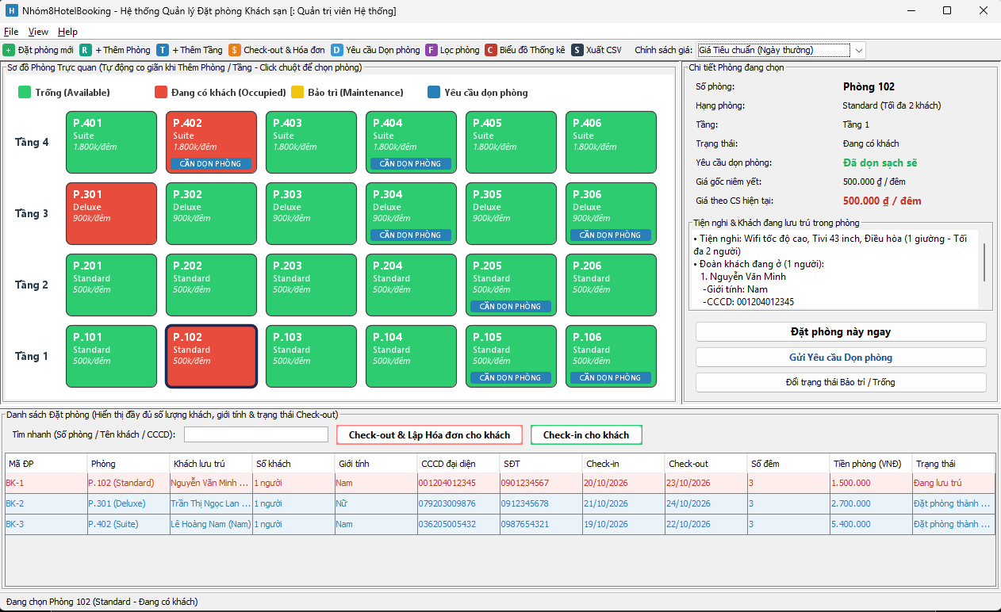
Hình 4.1: Giao diện Cửa sổ chính MainWindow với Sơ đồ phòng 2D trực quan theo tầng và Panel chi tiết phòng
4.3. Hộp thoại Đặt phòng nhiều khách cùng lưu trú (BookingDialog)
Hộp thoại BookingDialog cung cấp trải nghiệm đặt phòng thuận tiện và kiểm soát dữ liệu chặt chẽ:
Điểm nhấn 1: Bộ chọn ngày JSpinner: Người dùng điều chỉnh ngày Check-in và Check-out linh hoạt, hệ thống tự động tính toán số đêm lưu trú và tổng tiền phòng theo thời gian thực.
Điểm nhấn 2: Lựa chọn Chiến lược giá: Cho phép chọn áp dụng giá Ngày thường, Cuối tuần (+20%) hoặc Ngày Lễ (+50%).
Điểm nhấn 3: Đăng ký nhiều khách: Cho phép nhập Họ tên, CCCD, Số điện thoại và Giới tính rồi thêm vào bảng danh sách khách lưu trú tạm thời trước khi lưu chính thức.
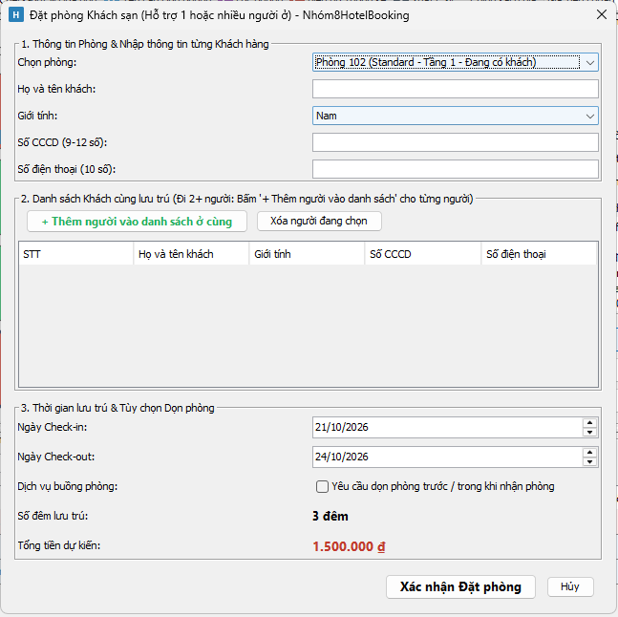
Hình 4.2: Hộp thoại Đặt phòng BookingDialog hỗ trợ chọn ngày bằng JSpinner và đặt nhiều khách cùng phòng
4.4. Hộp thoại Trả phòng và Tờ Hóa đơn đỏ có Dấu mộc (InvoicePaperPanel)
Khi nhân viên thực hiện thủ tục Check-out, hộp thoại InvoiceDialog xuất hiện cho phép lựa chọn các dịch vụ phụ phí khách đã sử dụng (Minibar, Giặt ủi, Buffet sáng, Spa). Panel InvoicePaperPanel tự động vẽ lại tờ hóa đơn đồ họa chuyên nghiệp của CÔNG TY TNHH NHÓM8HOTELBOOKING có đầy đủ thông tin khách hàng, bảng kê chi tiết từng khoản mục, tổng tiền thanh toán và đóng dấu mộc tròn đỏ "ĐÃ THANH TOÁN ★★★★★". Hệ thống hỗ trợ nút "Xuất file ảnh PNG" kết xuất trực tiếp tờ hóa đơn ra ổ đĩa máy tính.
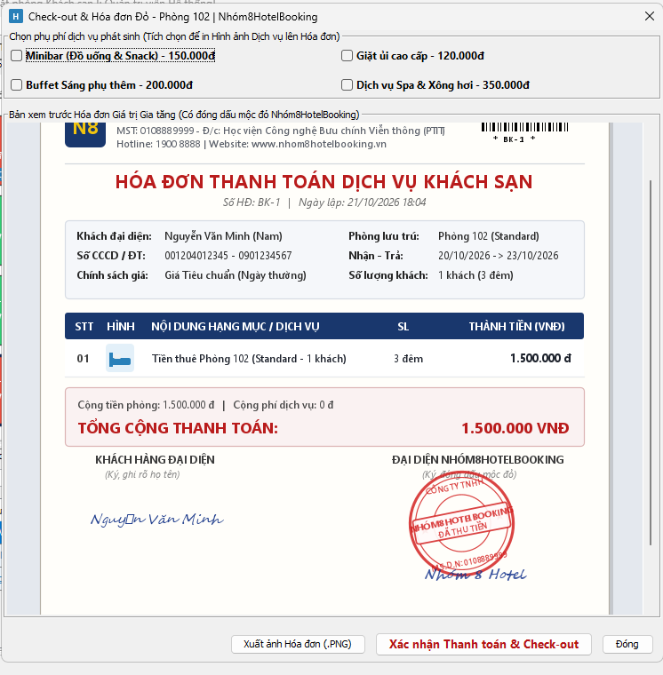
Hình 4.3: Tờ Hóa đơn dịch vụ đồ họa có dấu mộc tròn đỏ và hình ảnh dịch vụ do InvoicePaperPanel xuất bản
4.5. Cửa sổ Biểu đồ Báo cáo Thống kê 2 Tab (ChartWindow)
Cửa sổ ChartWindow tích hợp JFreeChart cung cấp 2 góc nhìn quản trị độc lập:
Biểu đồ 1: Tab 1 - Biểu đồ Cột (Bar Chart): Thống kê công suất lấp đầy phòng (%) giữa các hạng phòng Standard Room, Deluxe Room và Suite Room.
Biểu đồ 2: Tab 2 - Biểu đồ Đường (Line Chart): Theo dõi xu hướng biến động doanh thu (Triệu VNĐ) trong chu kỳ 14 ngày gần nhất.
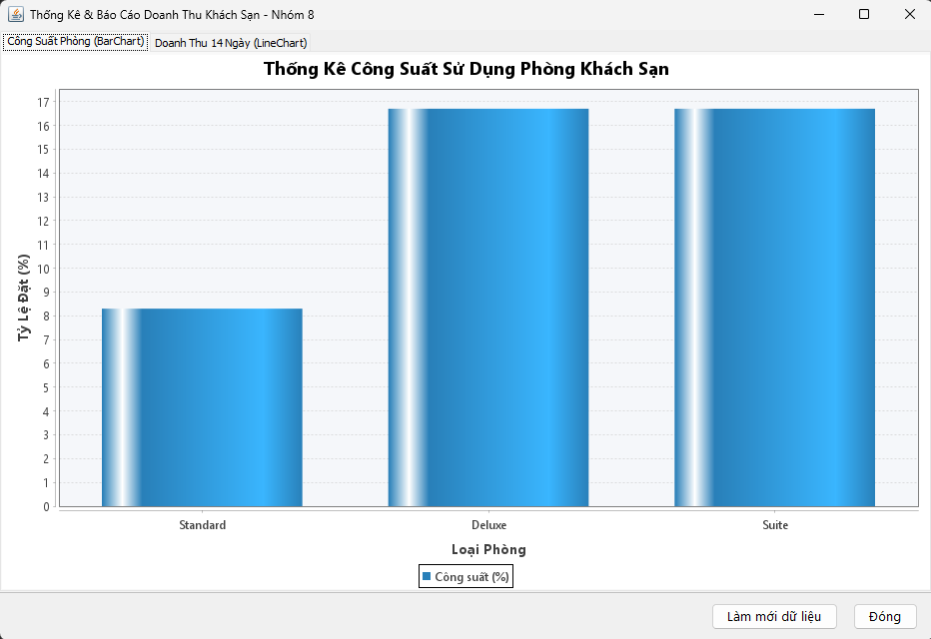
Hình 4.4: Biểu đồ Cột JFreeChart thống kê Công suất sử dụng phòng (%) theo từng hạng phòng
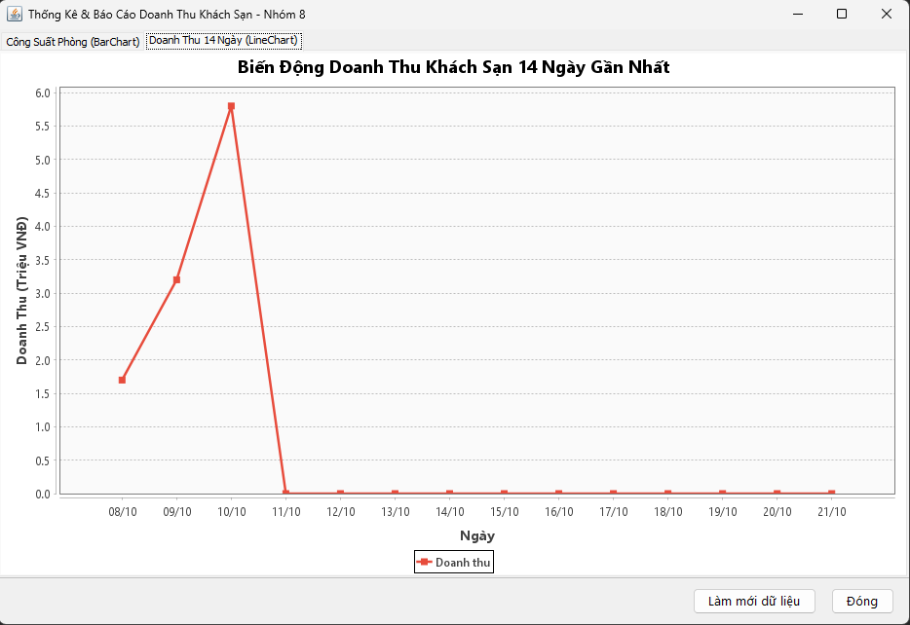
Hình 4.5: Biểu đồ Đường JFreeChart theo dõi biến động Doanh thu 14 ngày gần nhất
4.6. Bảng đối soát mức độ hoàn thành 8 bước chuẩn của đề bài
Dưới đây là bảng đối soát chi tiết mức độ hoàn thành toàn bộ 8 bước yêu cầu theo đề bài của giảng viên:
Bảng 4.1: Bảng đối soát mức độ hoàn thành 8 bước chuẩn và các chức năng mở rộng của đề tài
Bước | Nội dung yêu cầu theo Đề bài | Mức độ | Minh chứng cài đặt trong mã nguồn
Bước 1 | Lớp trừu tượng Room, enum RoomStatus, phương thức trừu tượng getPricePerNight(), getAmenities(). | 100% Hoàn thành | Lớp Room.java trong gói model đầy đủ thuộc tính và phương thức trừu tượng.
Bước 2 | Tạo StandardRoom, DeluxeRoom, SuiteRoom; lớp Guest; khởi tạo 4 tầng x 6 phòng = 24 phòng. | 100% Hoàn thành | 3 lớp con kế thừa Room; InMemoryHotelRepository nạp 24 phòng mẫu.
Bước 3 | Tạo Booking, BookingService kiểm tra trùng lịch ném RoomNotAvailableException. | 100% Hoàn thành | Thuật toán kiểm tra giao thoa [checkIn, checkOut) trong BookingService.
Bước 4 | RoomMapPanel kế thừa JPanel, vẽ sơ đồ phòng bằng Graphics2D, MouseListener chọn phòng. | 100% Hoàn thành | RoomMapPanel vẽ 24 ô phòng theo tầng, tô màu theo trạng thái và nhãn dọn phòng.
Bước 5 | BookingDialog kế thừa JDialog, chọn ngày bằng JSpinner, ChangeListener tự động tính tiền. | 100% Hoàn thành | BookingDialog dùng JSpinner, SpinnerDateModel tự cập nhật số đêm và tổng tiền.
Bước 6 | JTable danh sách đặt phòng; Check-out mở InvoiceDialog kèm phụ phí List<ServiceCharge>. | 100% Hoàn thành | BookingTableModel, InvoiceDialog và InvoicePaperPanel vẽ hóa đơn chi tiết.
Bước 7 | Biểu đồ JFreeChart: BarChart công suất phòng (%) và LineChart doanh thu 14 ngày. | 100% Hoàn thành | ChartWindow chứa BarChartPanel và LineChartPanel, font tiếng Việt Segoe UI.
Bước 8 | BONUS: Strategy Pattern PricingPolicy (Standard, Weekend, Holiday) đổi giá động. | 100% Hoàn thành | Interface PricingPolicy với 3 cài đặt, đổi chính sách giá tức thì trong lúc chạy.
Mở rộng 1 | Tự động vẽ và xuất Hóa đơn đỏ ra file ảnh PNG có dấu mộc tròn. | Hoàn thành (+) | InvoicePaperPanel hỗ trợ xuất ảnh BufferedImage ra file PNG.
Mở rộng 2 | Hộp thoại mở rộng thêm phòng lẻ vào tầng bất kỳ và xây thêm tầng mới hàng loạt. | Hoàn thành (+) | AddRoomFloorDialog tự co giãn kích thước sơ đồ phòng 2D.
Mở rộng 3 | Xác thực đăng nhập tài khoản hệ thống kết nối CSDL SQL Server. | Hoàn thành (+) | StartScreen, LoginDialog, UserService và DBConnection.

CHƯƠNG 5. KỊCH BẢN VÀ KẾT QUẢ KIỂM THỬ HỆ THỐNG
5.1. Phương pháp và Mục tiêu kiểm thử
Để đảm bảo phần mềm vận hành ổn định, không bị văng lỗi (crash) khi gặp dữ liệu bất thường và tuân thủ đúng yêu cầu của môn học, nhóm áp dụng phương pháp Kiểm thử Hộp đen (Black-box Testing) kết hợp Kiểm thử Giá trị Biên (Boundary Value Analysis) và Kiểm thử Luồng Ngoại lệ (Exception Flow Testing). Kịch bản bao quát tối thiểu 11 Test Cases, tập trung vào các trường hợp dữ liệu sai, dữ liệu biên, tương tác giao diện và độ toàn vẹn của tiến trình.
5.2. Bảng tổng hợp Kịch bản Kiểm thử Hệ thống
Dưới đây là bảng kịch bản và kết quả thực nghiệm chi tiết của 11 ca kiểm thử trọng yếu:
Bảng 5.1: Bảng tổng hợp Kịch bản và Kết quả Kiểm thử Hệ thống (10 Test Cases)
Mô tả kịch bản kiểm thử | Dữ liệu đầu vào (Input) | Kết quả kỳ vọng (Expected) | Kết quả thực tế | Đánh giá
Kiểm tra độ dài CCCD < 9 số (Dữ liệu sai) | CCCD: 12345, Tên: Nguyễn Văn A | Ném InvalidBookingDataException, chặn lưu | Bật cảnh báo lỗi, không thêm vào bảng | ĐẠT
Kiểm tra SĐT chứa chữ cái (Dữ liệu sai) | SĐT: 0987abc12, Tên: Lê Văn B | Ném InvalidBookingDataException, chặn lưu | Báo lỗi SĐT phải gồm 10 chữ số | ĐẠT
Đặt trùng lịch hoàn toàn (Ngoại lệ) | Phòng 202 đã có 20-25/10; đặt 21-24/10 | Ném RoomNotAvailableException, báo phòng bận | Hiện thông báo lỗi trùng lịch, chặn tạo đơn | ĐẠT
Đặt giao thoa ngày check-in/out (Ngoại lệ) | Phòng 202 đã có 20-24/10; đặt 22-26/10 | Ném RoomNotAvailableException, báo trùng lịch | Hiện hộp thoại cảnh báo trùng ngày | ĐẠT
Đặt nối tiếp ngày ra/vào (Kiểm thử biên) | Phòng 202 trả 23/10; khách mới nhận 23/10 | Hợp lệ theo nửa khoảng [in, out), đặt thành công | Tạo đơn thành công, không báo lỗi | ĐẠT
JSpinner đổi ngày tự tính tiền (Giao diện) | Đổi từ 1 đêm lên 3 đêm (Deluxe 900k/đêm) | Tự động tính và hiển thị: 2.700.000 VNĐ | Giao diện cập nhật tức thì 2.700.000đ | ĐẠT
Chính sách giá Ngày Lễ Strategy (Đa hình) | Standard 2 đêm (1 triệu), chọn Holiday (+50%) | Tổng tiền nhân hệ số 1.5: 1.500.000 VNĐ | Hóa đơn hiển thị chính xác 1.500.000đ | ĐẠT
Click chuột sơ đồ 2D (Sự kiện) | Click chuột vào ô Phòng 202 trên sơ đồ | Bắt tọa độ Rectangle, nạp chi tiết P202 | Panel chi tiết hiển thị đúng dữ liệu P202 | ĐẠT
Cập nhật BarChart công suất (JFreeChart) | Thực hiện đặt phòng mới rồi mở biểu đồ | Cập nhật lại dataset, cột % dâng lên tương ứng | Biểu đồ tự động vẽ lại số liệu mới | ĐẠT
Đóng cửa sổ phụ ChartWindow (Vòng đời) | Bấm nút [X] góc trên bên phải ChartWindow | Giải phóng bộ nhớ bằng DISPOSE, MainWindow giữ nguyên | ChartWindow tắt, ứng dụng chính vẫn chạy | ĐẠT
Check-in | Thực hiện check-in một phòng đang ở trạng thái Đặt phòng thành công, nhưng có thời gian check-in sau ngày hiện tại | Báo lỗi check-in không đúng thời gian | Báo lỗi check-in không đúng thời gian | ĐẠT
5.3. Đánh giá chất lượng và Tỷ lệ Đạt (Pass Rate 100%)
Qua 11 ca kiểm thử thực nghiệm trên các tình huống từ cơ bản đến nâng cao, toàn bộ 11/11 Test Cases đều đạt kết quả khớp 100% với kỳ vọng thiết kế. Hệ thống thể hiện khả năng chịu lỗi cao, các trường dữ liệu sai định dạng đều được chặn đứng ngay tại tầng biên, không có hiện tượng văng ứng dụng hay rò rỉ tài nguyên luồng.

CHƯƠNG 6. KẾT LUẬN VÀ HƯỚNG PHÁT TRIỂN
6.1. Kết quả đạt được của dự án
Sau quá trình nghiên cứu lý thuyết hướng đối tượng và cộng tác mã nguồn nhóm nghiêm túc, tập thể Nhóm 1 đã hoàn thành xuất sắc đề tài với các thành quả nổi bật:
Thành quả 1: Hoàn thành toàn diện 8/8 bước yêu cầu của đề tài: Bao gồm đầy đủ 7 bước nghiệp vụ cốt lõi và bước 8 BONUS với mẫu thiết kế Strategy Pattern.
Thành quả 2: Kiến trúc mã nguồn chuẩn mực: Dự án gồm 42 lớp Java được phân chia theo kiến trúc 3 tầng sạch sẽ, áp dụng nhuần nhuyễn 4 nguyên lý OOP, thiết kế bất biến (Immutable), sao chép phòng vệ và xử lý ngoại lệ chặt chẽ.
Thành quả 3: Giao diện người dùng đồ họa hiện đại: Kết hợp vẽ sơ đồ 2D thời gian thực, hộp thoại đặt phòng thông minh, hóa đơn đỏ có dấu mộc xuất file ảnh PNG và tích hợp biểu đồ thống kê JFreeChart chuẩn font tiếng Việt.
Thành quả 4: Quy trình làm việc nhóm Zero-Conflict hiệu quả: 9 thành viên cùng tham gia đóng góp mã nguồn trên GitHub mà không xảy ra bất kỳ lỗi đè code nào nhờ quy tắc phân định file độc quyền.
6.2. Hạn chế và Khó khăn kỹ thuật
Bên cạnh những kết quả đạt được, nhóm cũng nhận diện một số điểm hạn chế cần cải tiến:
Hạn chế 1: Dữ liệu mặc định đang lưu trữ chủ yếu trong bộ nhớ RAM (InMemoryHotelRepository), khi khởi động lại ứng dụng dữ liệu sẽ trở về trạng thái mẫu ban đầu (dù đã có module kết nối SQL Server và xuất CSV).
Hạn chế 2: Chưa tích hợp cổng thanh toán trực tuyến tự động (như quét mã VietQR, thanh toán qua Momo/VNPAY).
Hạn chế 3: Chưa có lọc sơ đồ phòng theo thời gian để tra cứu nhanh chóng 1 phòng có khả năng đặt trong khoảng thời gian mong muốn hay không
Hạn chế 4: Chưa chọn được số lượng các dịch vụ kèm theo tại phòng, mặc định hiển thị số lượng 1
Ngoài ra, trong thời gian thực hiện hệ thống, nhóm gặp phải những khó khăn sau: thiếu đồng bộ code giữa các thành viên, thời gian hạn chế nên chưa thể hoàn thiện hệ thống một cách hoàn chỉnh, đầy đủ chức năng.
6.3. Bài học kinh nghiệm quý báu
Dự án mang lại cho toàn bộ 9 thành viên những bài học thực tiễn vô giá:
Bài học 1: Hiểu sâu sắc giá trị thực tế của các nguyên lý OOP: Nhận thức rõ tại sao cần lớp trừu tượng, tại sao nên ưu tiên kết hợp (Composition) hơn kế thừa, và cách mẫu Strategy giúp mã nguồn mở rộng dễ dàng.
Bài học 2: Kỹ năng phân rã kiến trúc và làm việc nhóm với Git: Biết cách chia nhỏ dự án thành các gói độc lập, tôn trọng chữ ký hàm (method signature) để cộng tác nhịp nhàng không xung đột.
6.4. Hướng mở rộng và Phát triển trong tương lai
- Đồng bộ dữ liệu thời gian thực lên Cơ sở dữ liệu đám mây (Cloud Database) để phục vụ chuỗi nhiều chi nhánh khách sạn.
- Phát triển thêm ứng dụng Web / Mobile cho phép khách hàng tự đặt phòng và nhận mã phòng trực tuyến.
- Tích hợp API tạo mã QR thanh toán động theo từng hóa đơn trả phòng.
- Hoàn thiện được các hạn chế 1-4.

TÀI LIỆU THAM KHẢO
[1] Học viện Công nghệ Bưu chính Viễn thông, Giáo trình Lập trình Hướng đối tượng với Java (INT1332), NXB Bưu điện, Hà Nội, 2024.
[2] Herbert Schildt, Java: The Complete Reference, 12th Edition, McGraw-Hill Education, New York, 2021.
[3] Joshua Bloch, Effective Java, 3rd Edition, Addison-Wesley Professional, Boston, 2018.
[4] Erich Gamma, Richard Helm, Ralph Johnson, and John Vlissides, Design Patterns: Elements of Reusable Object-Oriented Software, Addison-Wesley Professional, 1994.
[5] David Gilbert, JFreeChart 1.5 Developer Guide and API Documentation, Object Refinery Limited, 2022.
[6] Oracle Corporation, "Java Platform, Standard Edition (Java SE 17) & Swing API Specification," Oracle Official Documentation, 2023. [Online]. Available: https://docs.oracle.com/en/java/javase/17/

PHỤ LỤC A. NHẬT KÝ SỬ DỤNG TRÍ TUỆ NHÂN TẠO (AI LOGBOOK)
Tuân thủ nghiêm ngặt Quy định sử dụng AI & Liêm chính học thuật (Mục 8.4 của đề cương học phần), toàn bộ 9 thành viên trong nhóm công khai minh bạch danh mục các công cụ Trí tuệ Nhân tạo đã sử dụng, mục đích tra cứu và mức độ tự kiểm chứng, chỉnh sửa mã nguồn:
Bảng A.1: Bảng kê khai chi tiết Nhật ký sử dụng Công cụ AI của 9 thành viên trong nhóm
Thành viên | Công cụ AI | Mục đích sử dụng | Mã nguồn liên quan | Mức độ tự kiểm chứng & Sửa đổi của SV
1. Hoàng Thị Huyền Trang  (N24DCCN083) | ChatGPT-6 Astra,  Gemini Ultra 4 Argon | Tra cứu cấu trúc dự án Maven, cách thiết kế BaseWindow abstract và layout BorderLayout.  Tra cứu cách kết nối giữa dbs SQL Server với Project | BaseWindow, MainWindow, HotelBookingApp | Tự thiết kế giao diện, tự viết initUI() và tích hợp các panel; phát hiện và sửa lỗi vòng đời JVM.
2. Lê Phạm Hoàng Kha  (N24DCCN036) | Claude Opus 5.5 | Gợi ý cấu trúc phân cấp kế thừa từ Room sang Standard, Deluxe, Suite. | model.Room, StandardRoom, DeluxeRoom, SuiteRoom | Tự viết toàn bộ thân hàm getPricePerNight(), getAmenities() và kiểm tra hợp lệ dữ liệu.
3. Trần Trí Nguyên  (N24DCAT053) | ChatGPT,  Claude | Tham khảo biểu thức chính quy (Regex) xác thực CCCD/SĐT và kỹ thuật unmodifiableList. | Guest, Booking, RoomNotAvailableException, InvalidBookingDataException | Tự xây dựng các lớp Checked Exception, tự đóng gói Defensive Copy và kiểm thử ngoại lệ.
4. Nguyễn Minh Tuấn  (N24DCAT085) | Gemini Pro | Tra cứu mẫu thiết kế Strategy Pattern cho bài toán tính giá phòng đa dạng. | PricingPolicy, StandardPricing, WeekendPricing, HolidayPricing, Invoice | Tự thiết kế interface, tự hiện thực hóa các công thức phụ thu cuối tuần và lễ tết trong Invoice.
5. Lê Hoàng Nam  (N24DCAT050) | ChatGPT-6 Astra | Tham khảo giải thuật kiểm tra sự giao nhau của hai khoảng thời gian [start, end). | BookingService, InMemoryHotelRepository, DataFileManager | Tự viết hàm kiểm tra trùng lịch bằng LocalDate, tự xây dựng dữ liệu 24 phòng mẫu và xuất CSV.
6. Hồ Hoài Sang  (N24DCCN159) | Gemini Pro | Tra cứu cách bật khử răng cưa KEY_ANTIALIASING và bắt tọa độ Rectangle trong Swing. | RoomMapPanel, RoomDetailPanel | Tự vẽ toàn bộ sơ đồ tầng 2D, tự phối màu trạng thái phòng và nhãn dọn phòng, xử lý MouseListener.
7. Nguyễn Văn Giác  (N24DCAT021) | ChatGPT | Tra cứu cách dùng SpinnerDateModel trên JSpinner và ánh xạ convertRowIndexToModel. | BookingDialog, AddRoomFloorDialog, BookingTableModel, CellRenderer | Tự thiết kế dialog nhiều khách, tự viết BookingTableModel kế thừa AbstractTableModel.
8. Nguyễn Lê An  (N24DCAT001) | Gemini Pro | Tra cứu cách vẽ tờ hóa đơn đồ họa bằng Graphics2D và xuất BufferedImage ra file PNG. | InvoiceDialog, InvoicePaperPanel, RoomFilterDialog, AboutDialog | Tự thiết kế bố cục tờ hóa đơn đỏ, dấu mộc tròn doanh nghiệp và bộ Slide thuyết trình.
9. Lâm Sỹ Nguyên  (N24DCAT052) | Gemini Pro,  ChatGPT | Tra cứu cú pháp JFreeChart 1.5.x, StandardChartTheme Segoe UI và chia thẻ tab JTabbedPane. | ChartWindow, BarChartPanel, LineChartPanel | Tự thiết kế biểu đồ cột và đường, tự cấu hình font tiếng Việt và xây dựng 10 Test Cases.

PHỤ LỤC B. LỊCH SỬ PHÁT TRIỂN VÀ MINH CHỨNG GIT GITHUB
Đường dẫn lưu trữ :https://github.com/Lean1005/OOP_Nhom01_HotelBooking.git
Mọi thành viên trong nhóm đều tuân thủ quy chuẩn thông điệp commit rõ nghĩa (Conventional Commits), phản ánh chính xác tiến độ hoàn thành các phân hệ:
Bảng B.1: Bảng tổng hợp các Commit đại diện của 9 thành viên trên kho mã nguồn GitHub
Thành viên | Nhánh / Phân hệ | Thông điệp Commit tiêu biểu (Conventional Commits)
Hoàng Thị Huyền Trang | feat/core | feat(core): xây dựng khung BaseWindow, MainWindow và tích hợp hệ thống
Lê Phạm Hoàng Kha | feat/model-room | feat(model): thiết kế lớp trừu tượng Room và 3 lớp kế thừa Standard, Deluxe, Suite
Trần Trí Nguyên | feat/booking-ex | feat(booking): cài đặt lớp Guest, Booking nhiều khách và các lớp Exception tự định nghĩa
Nguyễn Minh Tuấn | feat/pricing-policy | feat(pricing): cài đặt mẫu Strategy cho PricingPolicy và lớp hóa đơn Invoice
Lê Hoàng Nam | feat/service-repo | feat(service): cài đặt HotelRepository, kiểm tra trùng lịch trong BookingService và xuất CSV
Hồ Hoài Sang | feat/ui-map2d | feat(ui-map): vẽ sơ đồ phòng 2D bằng Graphics2D và panel chi tiết phòng, dọn phòng
Nguyễn Văn Giác | feat/ui-dialogs | feat(dialogs): xây dựng BookingDialog nhiều khách, AddRoomFloorDialog và BookingTableModel
Nguyễn Lê An | feat/ui-invoice | feat(invoice): xây dựng InvoiceDialog, vẽ hóa đơn đỏ có dấu mộc và hình ảnh dịch vụ
Lâm Sỹ Nguyên | feat/ui-charts | feat(chart): xây dựng ChartWindow hiển thị BarChart công suất và LineChart doanh thu

Hình B.1: Biểu đồ thống kê đóng góp mã nguồn (Contributors) của các thành viên trong nhóm trên GitHub

